ПРАВИТЕЛЬСТВО САНКТ-ПЕТЕРБУРГА
КОМИТЕТ ПО НАУКЕ И ВЫСШЕЙ ШКОЛЕ
СПб ГБПОУ «Петровский колледж»

Отделение информационных технологий

ОТЧЕТ №2
ПМ03 «Участие в разработке приложений взаимодействия с интеллектуальными интегрированными системами»
МДК 03.01. Разработка приложений взаимодействия с интеллектуальными интегрированными системами

Вид работы: Сборка виртуальной сети в GNS-3

 | Выполнила: Шарафутдинова Алина Наильевна
 | студентка: | 54-15 | группы
 | Специальность: | 09.02.08 Интеллектуальные интегрированные системы
Преподаватель: Борисов Егор Николаевич
Буров Никита Антонович
 | Оценка:
 |  | Санкт-Петербург, 2026

Задача. Соберите в GNS-3 виртуальную сеть по схеме офиса
Требования:
1. В проекте запускаются Cisco SW, Cisco RTR, четыре ВМ РЕД ОС 8 и WIN с Windows Server 2019
2. На Cisco SW создайте три VLAN, настроены access-порты, trunk к маршрутизатору и адрес управления в VLAN серверов
3. На Cisco RTR настроен шлюз каждой VLAN. Узлы используют адреса 192.168.XX.x и маску /26 из таблицы адресации в ПР №1
4. WIN достигает IOT-01 и трёх серверов РЕД ОС. IOT-01 достигает серверов. Конфигурации и результаты проверок сохранены в репозитории
MON:
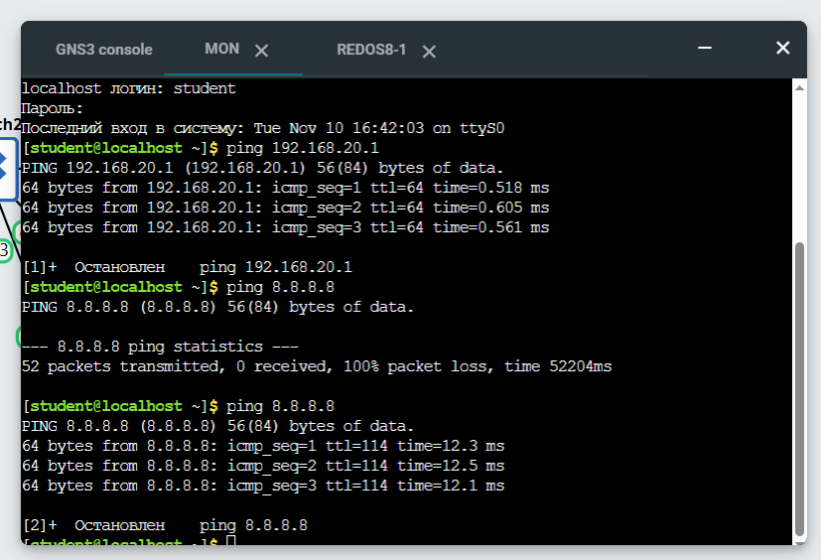
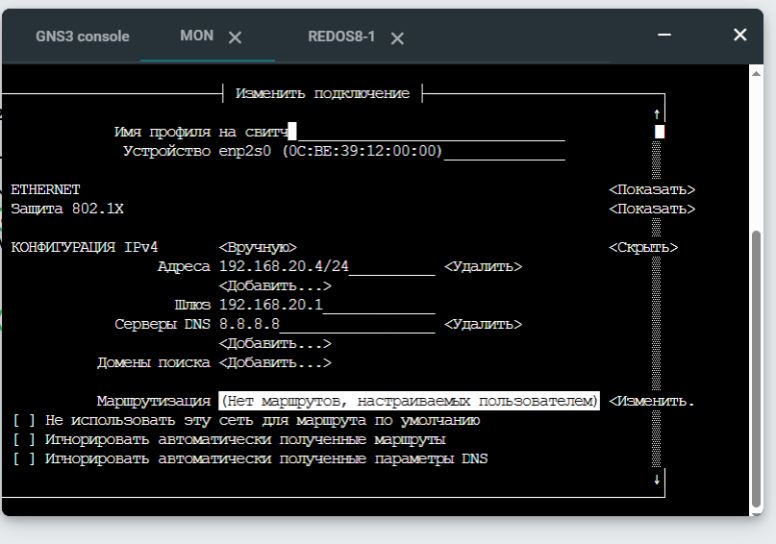

DB:
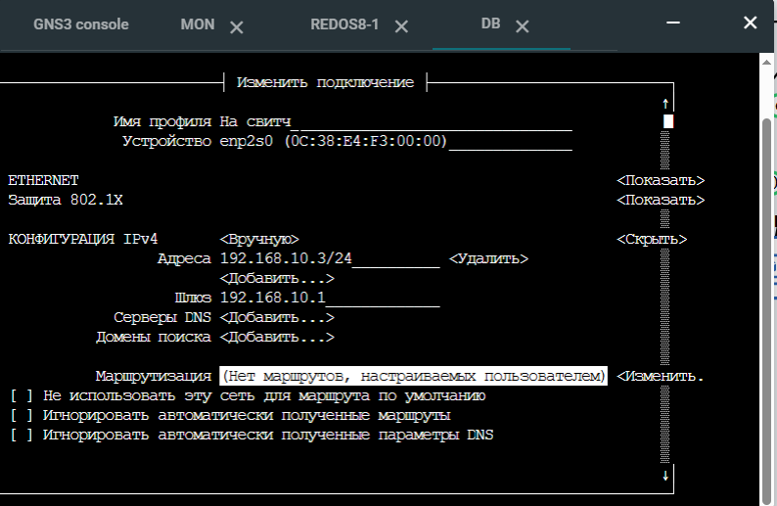
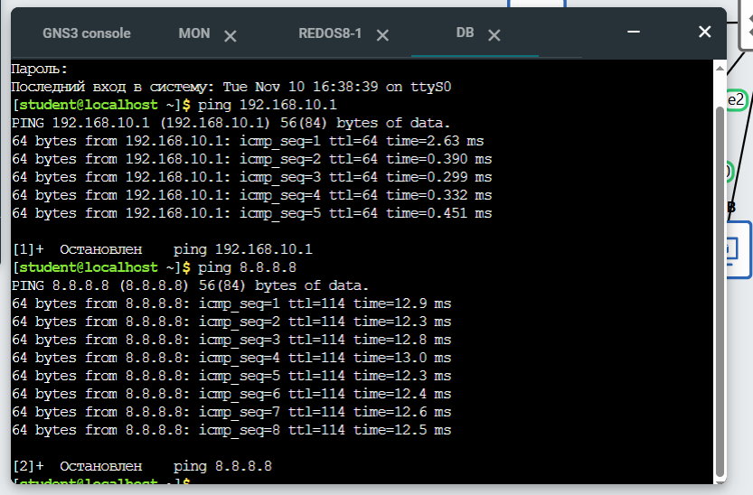
CTRL:
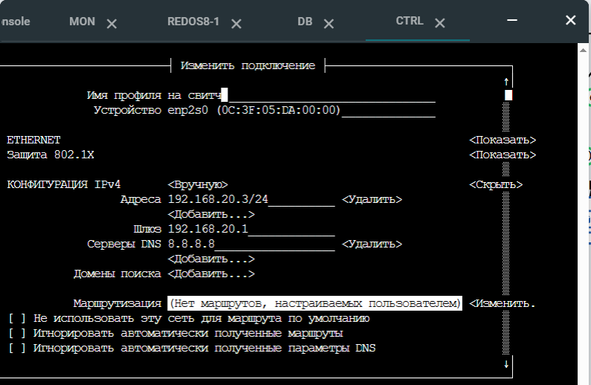
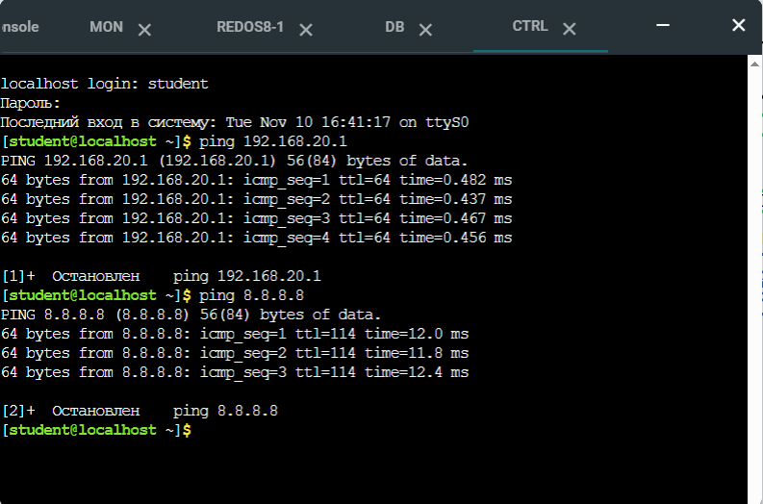
IOT:
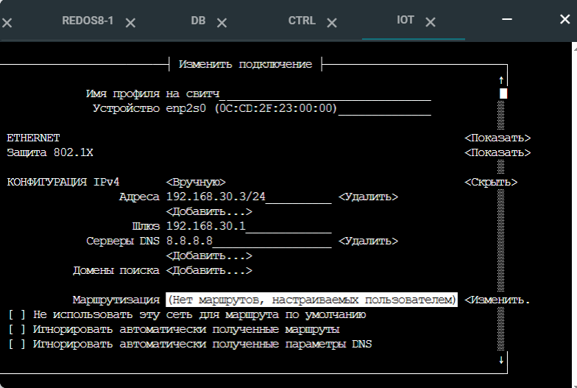
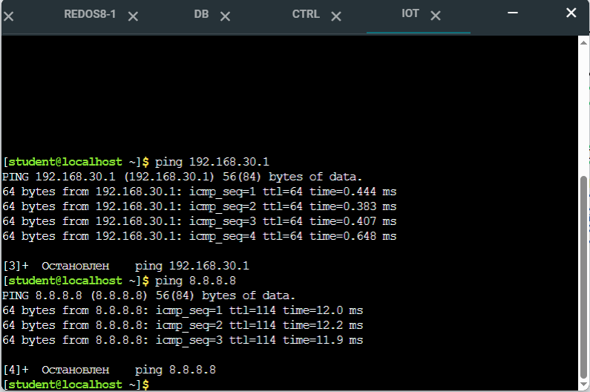

Сеть на Windows :
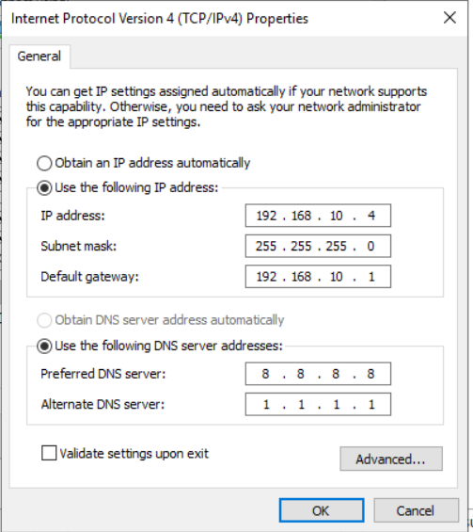
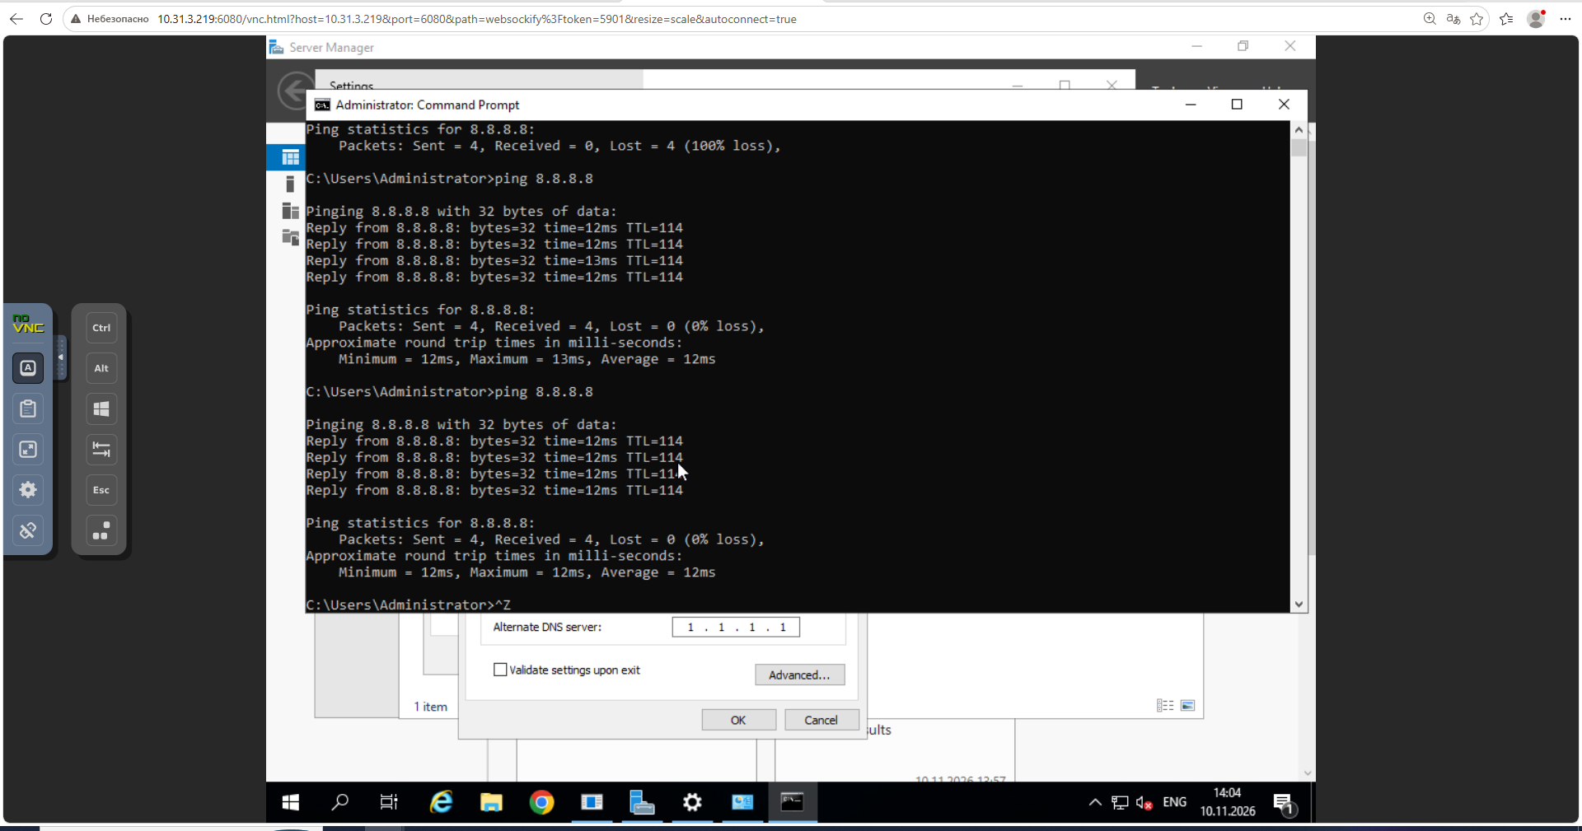
Порты на свитче:

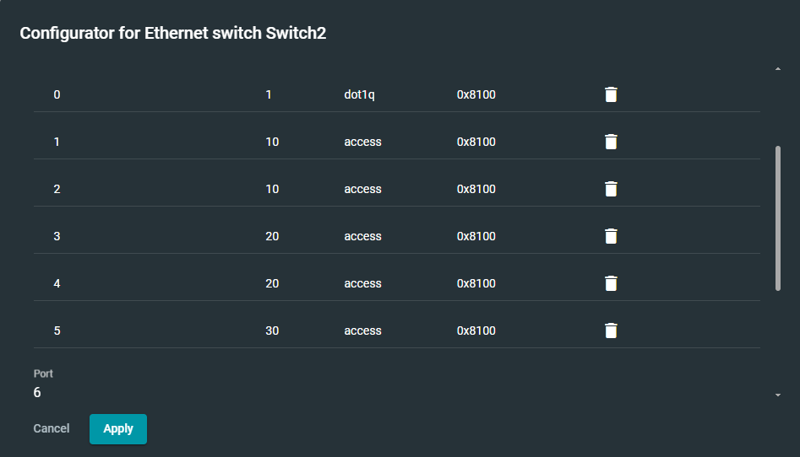
Роутер:


